Triệu chứng và cách điều trị bệnh trĩ
Ngày nay, cuộc sống ít vận động cùng với chế độ ăn ít chất xơ khiến nhiều người có khả năng mắc bệnh trĩ rất cao. Nhận biết các triệu chứng của bệnh trĩ và cách điều trị để bảo vệ sức khoẻ của bạn. Để giúp độc giả và người bệnh hiểu rõ hơn về căn bệnh thường gặp này, sau đây VnDoc sẽ chia sẻ một số thông tin cần thiết giúp phòng và chữa bệnh hiệu quả.
1. Triệu chứng của bệnh trĩ
Bệnh trĩ là bệnh được tạo thành do căng dãn quá mức một hay nhiều tĩnh mạch trĩ thuộc hệ thông tĩnh mạch trĩ trên và dưới ở hậu môn. Có hai loại: trĩ nội và trĩ ngoại.
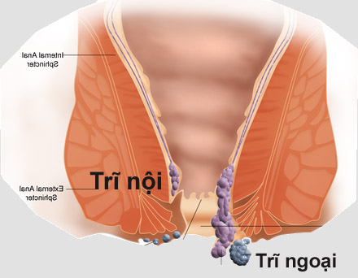
Trĩ nội và trĩ ngoại
Có 2 triệu chứng chính cần đưa bệnh nhân đi khám bệnh là chảy máu và sa búi trĩ:
- Chảy máu: là triệu chứng có sớm và thường gặp nhất. Đây là một trong những lý do đưa bệnh nhân đến khám. Lúc đầu chảy máu rất kín đáo, tình cờ bệnh nhân phát hiện khi nhìn vào giấy chùi vệ sinh sau khi đi cầu hoặc nhìn vào phân thấy vài tia máu nhỏ dính vào thỏi phân rắn. Về sau mỗi khi đi cầu phải rặn nhiều do táo bón thì máu chảy thành giọt hay thành tia. Muộn hơn nữa cứ mỗi lần đi cầu, mỗi lần đi lại nhiều, mỗi lần ngồi xổm máu lại chảy.
- Sa búi trĩ: thường xảy ra trễ hơn sau một thời gian đi cầu có chảy máu, lúc đầu sau mỗi khi đại tiện thấy có khối nhỏ lồi ra ở lỗ hậu môn, sau đó khối đó tự tụt vào được. Càng về sau khối lồi ra đó to lên dần và không tự tụt vào sau khi đi cầu nữa mà phải dùng tay nhét vào. Cuối cùng khối sa đó thường xuyên nằm ngoài hậu môn.
Ngoài 2 triệu chứng chính trên, bệnh nhân có thể có kèm theo các triệu chứng khác như đau khi đi cầu, ngứa, ướt dịch quanh lỗ hậu môn. Thông thường trĩ không gây đau, triệu chứng đau xảy ra khi có biến chứng như tắc mạch, sa trĩ nghẹt hay do các bệnh khác ở vùng hậu môn như nứt hậu môn, áp xe cạnh hậu môn… Triệu chứng ngứa xảy ra do búi trĩ sa ra ngoài và tiết dịch gây viêm da quanh hậu môn làm cho bệnh nhân cảm thấy hậu môn lúc nào cũng có cảm giác ướt và ngứa.
Bệnh xuất hiện không rõ ràng, có thể biểu hiện một hay một vài triệu chứng. Các triệu chứng, dấu hiệu này có khi âm thầm, không xuất hiện thường xuyên. Bệnh nhân cũng như thầy thuốc thường không khẳng định được thời gian bắt đầu của bệnh.
2. Nguyên nhân gây bệnh trĩ
Bệnh trĩ có thể do tăng áp lực tĩnh mạch phần dưới trực tràng. Nguồn gây áp lực phổ biến bao gồm táo bón lâu ngày; tư thế ngồi lâu, đứng nhiều, mang vác nặng; mang thai và sinh con, béo phì, u bướu hậu môn trực tràng; tiêu chảy, hội chứng lỵ, viêm đại tràng mãn tính...
3. Cách điều trị bệnh trĩ
Bệnh trĩ có thể điều trị ngoại khoa:
- Thủ thuật chích xơ, thắt trĩ bằng vòng cao su, quang đông hồng ngoại.
- Phẫu thuật cắt trĩ từng búi, cắt trĩ vòng, cắt trĩ sa bằng stapler (phẫu thuật Longo, PPH...).
Các phương pháp trên được chỉ định cho trĩ nội ở độ 4, cuối độ 3 và trĩ ngoại có biến chứng, trĩ vòng sa. Đến nay, chúng ta cũng chưa tìm thấy một phương pháp phẫu thuật nào tối ưu. Theo bác sĩ CKII, Tổng thư ký Hội hậu môn trực tràng Việt Nam, Hoàng Đình Lân, phẫu thuật trĩ tỷ lệ tái phát rất cao, còn thủ thuật chích xơ teo búi trĩ chỉ là biện pháp giải quyết tạm thời chứ không thể loại bỏ hẳn búi trĩ. Các chuyên gia cũng nhấn mạnh, phẫu thuật hiện nay chưa thể điều trị tận gốc của bệnh, mà quan trọng là phải điều trị nguyên nhân gây bệnh.
Ngoài ra bệnh này có thể điều trị nội khoa:
- Phương pháp Tây y: phải dùng kết hợp nhiều loại thuốc như thuốc giảm đau, kháng viêm, thuốc trợ tĩnh mạch, thuốc đặt, thuốc bôi, thuốc nhuận tràng...(nhiều thuốc và nhiều tác dụng phụ).
- Phương pháp Đông y: gồm những kinh nghiệm dân gian rất phong phú, đã tìm ra các vị thuốc, bài thuốc điều trị bệnh trĩ hiệu quả. Bài thuốc Đông y hoặc bài thuốc cổ phương có ưu điểm là điều trị từ nguyên nhân gây bệnh nên tính triệt để cao, ít tái phát, không có biến chứng, giảm đau, chi phí điều trị thấp hơn các phương pháp khác.
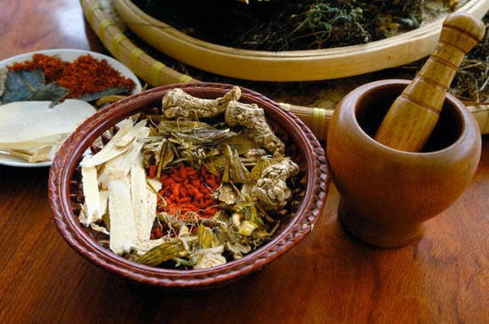
Có rất nhiều vị thuốc Đông y có tác dụng điều trị bệnh trĩ
Trong Y học cổ truyền, có rất nhiều vị thuốc quý có tác dụng điều trị bệnh trĩ, như hoè giác, phòng phong, hoàng cầm, đương quy, thục địa, chỉ xác, địa du, ô tặc cốt...
Để bệnh trĩ nhanh khỏi và ngừa tái phát, bệnh nhân cần ăn nhiều chất xơ, rau mát, hoa quả mát, uống nước nhiều (tốt nhất là uống nước âm - dương); kiêng hoàn toàn đồ cay, nóng, các chất kích thích. Ngoài ra, bệnh nhân cần siêng năng luyện tập thể dục, và chơi các môn thể thao nhẹ nhàng như bơi lội, đi bộ... Thường xuyên xoa bụng theo chiều kim đồng hồ; điều trị các bệnh mãn tính hiện có như viêm phế quản, giãn phế quản…

